**A Lei Aldir Blanc no Twitter[[1]](#footnote-1)**

Ana Lúcia Pardo[[2]](#footnote-2)

Steven Dutt-Ross[[3]](#footnote-3)

**RESUMO:** Nesse trabalho de pesquisa, buscamos analisar os conteúdos das postagens compartilhadas no Twitter, no período de 22/03/2021 a 22/02/2022, sobre a Lei de Emergência Cultural, que ganhou o nome de Lei Aldir Blanc (LAB). O principal método utilizado na pesquisa foi a Análise Quantitativa de Textos, com o uso de um robô para fazer a coleta de dados, programado para acessar o Twitter uma vez por semana. Com base no levantamento de informações e em fontes teóricas atuais, apresentamos uma análise contendo as nuvens e frequência de palavras e demais dados extraídos dessa pesquisa. Nesse sentido, a análise quantitativa dos textos postados no Twitter nos permite fazer uma avaliação acerca da interação espontânea entre as pessoas sobre a LAB na sociedade. A partir do uso dessa plataforma digital, é possível problematizar o que identificamos como um conflito de narrativas na internet, um comportamento que se expressa na chamada guerra cultural, ao concentrar suas postagens e teorias conspiratórias à esquerda, em detrimento do debate em torno das políticas públicas. Trata-se, portanto, de uma disputa de hegemonia cultural, que sempre implica a presença do coro dos contrários e uma disputa de valores.

**Palavras-chave:** Lei Aldir Blanc, Twitter, cultura digital, comunicação, guerra cultural.

1. **INTRODUÇÃO**

A Lei de Emergência Cultural (Lei Federal nº 14.017/2020), batizada de Lei Aldir Blanc ou LAB, veio para socorrer o setor cultural brasileiro, que foi um dos mais impactados pela pandemia da Covid-19. Com a aprovação da LAB, foram liberados R$ 3 bilhões para os estados, municípios e o Distrito Federal. Destinados para a manutenção de espaços culturais, pagamento de três parcelas de uma renda emergencial a trabalhadores do setor que tiveram suas atividades interrompidas, e instrumentos como editais e chamadas públicas. Esses recursos foram repassados pela União, mas coube aos estados e aos municípios realizarem essa distribuição. Do total, R$ 1,5 bilhão foi repassado, em parcela única, aos estados e R$ 1,5 bilhão, aos municípios. Após obter a aprovação, em 26 de maio, na Câmara dos Deputados, a LAB foi aprovada por unanimidade no Senado, dia 4 de julho, e sancionada pelo governo no dia 29 de junho. Seguida de outra vitória, que garantiu, por iniciativa da Câmara dos Deputados e do Senado Federal, a derrubada dos vetos do presidente Jair Bolsonaro que proibiam a prorrogação dos prazos de execução dos recursos remanescentes da LAB até dezembro de 2021. O resultado foi fruto de uma ação coletiva das bancadas e dos partidos de oposição, ao governo federal, no Congresso Nacional, além dos secretários estaduais de Cultura. Esse processo de elaboração, aprovação, sanção, ampliação de prazo e execução da LAB, é resultado de uma ampla mobilização, de âmbitos local e nacional, envolvendo todo o setor cultural brasileiro em torno desse pleito, de uma vontade, necessidade, urgência. A partir daí, é interessante observar que a Cultura ocupou a centralidade do Parlamento, do Plenário da Câmara e do Senado e, por consequência, ganhou espaço também nos veículos de comunicação, nas mídias independentes e nas redes sociais, com uma ampla difusão em torno das etapas e dos trâmites dos projetos de lei voltados para o setor cultural, envolvendo as instâncias legislativa e executiva. Na direção de entender o teor das mensagens espontâneas difundidas nas redes sociais, apresentamos esse trabalho de pesquisa em que buscamos analisar os conteúdos das postagens compartilhadas no Tweet[[4]](#footnote-4), no período de 22/03/2021 a 22/02/2022, em torno da Lei de Emergência Cultural Aldir Blanc. Assim, lançamos as seguintes questões: Quem mais tweetou (fez tweets) sobre a LAB? Qual foi o tweet favorito sobre a LAB? Qual foi o tweet com mais retweet sobre a LAB? Quem foi marcado em tweet com a LAB?

1. **MÉTODO**

Na tentativa de responder as principais questões que apresentamos nesse artigo, utilizamos como principal método de pesquisa a Análise Quantitativa de Textos, descrito por Dutt-Ross e Cruz (2020). De acordo com os autores, é uma técnica que envolve a coleta de dados qualitativos, em uma plataforma digital de conteúdo público voltada para realizar uma análise quantitativa destas informações, por meio da apresentação de análise de correlação entre os termos utilizados pelos usuários (DUTT-ROSS; CRUZ, 2020). Nesse sentido, a análise quantitativa dos textos postados no Twitter nos permite fazer uma avaliação acerca da interação espontânea entre as pessoas sobre a LAB na sociedade. Izumi e Moreira (2018) chamam esta abordagem de “texto como dado”, que envolve o processo de obtenção e pré-processamento dos dados e o estudo da semelhança entre textos. De acordo com os autores, “o roteiro básico de pré-processamento consiste em cinco passos: (1) codificação de caracteres (*encoding*); (2) remoção de palavras e conteúdo desnecessário; (3) construção de uma sacola de palavras (*bag of words*); (4) *stemming*; (5) construção da matriz de documentos e termos (*Document Term Matrix* – DTM)”. Para alcançar essas cinco etapas, o que precisa ser evitado é o uso cego de qualquer método. Assim, Izumi e Moreira (2018) “desencorajam o uso de softwares comerciais para a análise quantitativa de textos. A despeito de resultados positivos, por vezes é impossível conhecer o método aplicado e o pesquisador se torna refém dos resultados apresentados sem a possibilidade de interagir e interferir no procedimento de análise do modelo”**.** Assim, buscamos descrever as principais etapas desse percurso que fizemos para a coleta e o tratamento dos dados. Para melhor entendimento, iremos dividi-las em fases que serão expostas a seguir:

**FASE 1 – COLETA DE DADOS DO TWEET**

O Tweet disponibiliza uma *Application Programming Interface* - API para a coleta de dados com uma restrição de 3.200 postagens. Para criar o banco de dados deste artigo, estabelecemos um conjunto de rotinas de programação para repetir a coleta de informações todas as semanas, entre os dias 22/03/2021 e 22/02/2022. A partir daí, fizemos a coleta de tweets com as palavras “Aldir Blanc”, “Lei Aldir Blanc”, “leialdirblanc”, e “leialdirblancrj”. Com isso, obtivemos um banco de dados com 44.123 tweets.

**FASE 2 – LIMPEZA DE DADOS DO TWEET**

Nesse banco de dados, com 44.123 registros, percebemos que haviam informações repetidas e postagens em homenagem ao compositor Aldir Blanc que não estavam relacionadas com a Lei. Para contornarmos o problema, foi desenvolvida uma rotina para a limpeza de dados que envolveu as seguintes etapas:

**1 –** Remoção de tweets com a frase “morte do Aldir Blanc” ou “homenagem ao Aldir Blanc”;

**2 –** Remoção de tweets com menos de 10 caracteres;

**3 –** Remoção de tweets que tratavam sobre o artista Aldir Blanc e não sobre a Lei Aldir Blanc. Um exemplo disso é a conta do tweet 'VascodaGama', que fez algumas homenagens ao vascaíno Aldir Blanc e não tratava da Lei.

**4 –** O Tweet tem uma limitação de 280 caracteres. Isso faz com que os autores dos textos abreviem ao máximo as palavras. Assim, foram corrigidas, por exemplo: "qnd", ”vc”, ”q”, “pra” foram corridas para: “quando”, “você”, “que” e “para”.

Em função disso, obtivemos, após a limpeza, um banco de dados com 17.965 tweets únicos na versão final. O mesmo procedimento foi realizado com o termo de busca “Lei Paulo Gustavo”.

**FASE 3 – ANÁLISE DE DADOS DO TWEET**

Em um primeiro momento, foi realizada a contagem dos emojis utilizados em cada um dos 17.965 tweets. Assim como, foi feita a contagem de tweets por autor, como também, das *hashtags*, de favoritos, dos retweets, das marcações e dos links mais compartilhados. Além disso, foi realizada a contagem dos tweets por semana e construído um gráfico de série temporal. Os resultados são apresentados a seguir.

**FASE 4 – QUEBRA DOS TWEETS EM PALAVRAS**

Nesta etapa, os tweets foram divididos em palavras compondo um novo banco de dados. Isso permitiu a contagem de termos e a construção de nuvens de palavras. As três principais abordagens para o uso de palavras, na análise quantitativa de texto neste artigo, foram: 1 – utilizar o texto original; 2- fazer a transformação via STEM; ou 3- fazer a transformação via LEMMA.

O STEM é o processo de reduzir ao radical da palavra. Assim, apesar de seus diferentes significados, cada uma dessas palavras pode ser reduzida ao seu radical, dando ao pesquisador informações suficientes para a sua análise e, assim diminuindo o número de palavras únicas (IZUMI; MOREIRA, 2018). Já a lematização é o processo de agrupar as formas flexionadas de uma palavra para que possam ser analisadas como um único item, identificado pelo lema (WACHELKE; WOLTER, 2011), – por exemplo, bela, belo e beleza estariam agrupadas em uma mesma categoria. Em muitos idiomas, as palavras aparecem em várias formas flexionadas. Por exemplo, o verbo ‘andar’ pode aparecer como ‘andar’, ‘marchar’, ‘percorrer’ e ‘caminhar’. A forma básica, ‘andar’, que pode ser encontrada em um dicionário, é chamada de lema da palavra. Assim, todas essas palavras podem ser substituídas por “andar” (sua forma básica) (DUTT-ROSS; CRUZ, 2020). Para tornar mais explícito, apresentamos, como exemplo, esse grupo de palavras: “andar”, “andou”, “andaram”, “caminharam”, e “caminhou”, que pode ser analisado como: 1) O texto original, isto é: ”andar”, “andou”, “andaram”, “caminharam”, e caminhou”; 2) O texto transformado via stem, isto é, reduzido ao seu radical: “anda”, “anda”, “anda”, “caminha”, e “caminha”; 3) O texto transformado via lemma, isto é: “andar”, ”andar”, “andar”, “andar”, e “andar”. Foram utilizados esses três métodos de pré-processamento. Após essa etapa, também foi construída a polarização esquerda/direita da seguinte forma: Tweets que continham as palavras *"bolsonaro", "mfrias", "mfriasoficial", "jairbolsonaro", "carlazambelli38"* foram considerados de direita. Tweets que continham as palavras *"dasilvabenedita", ”benedita”, "feghali", "marcelofreixo","ptbrasil", e "forabolsonarogenocida"* foram considerados de esquerda. Com esta abordagem, foram observadas as palavras mais utilizadas por cada um desses polos.

1. **GUERRA CULTURAL**

Em função de observarmos narrativas contrárias à LAB, por parte de gestores do governo e de partidos da direita próximos ao presidente Jair Bolsonaro, em contraposição à defesa da LAB feita por parlamentares de esquerda, configurou-se uma certa polarização nessas postagens nas redes sociais. Por conta disso, utilizamos o termo guerra cultural para fundamentar essa análise.

Guerra cultural é o grito de guerra bolsonarista, e aqui a redundância se impõe, pois se trata do verdadeiro eixo do projeto autoritário de poder encabeçado por Jair Messias Bolsonaro. Avisos não faltaram. Em entrevista concedida em 12 de dezembro de 2017, ao Estado de São Paulo, o então “Pré-candidato à Presidência da República, o deputado federal Jair Bolsonaro (PSC-RJ), antecipou nosso presente sombrio: *Mas vamos até o fim! Há algo maior que eleição em jogo: a derrubada da hegemonia cultural da esquerda no Brasil”* (ROCHA, 2021, p. 107).

Trata-se, portanto, de uma disputa de hegemonia cultural, que sempre implica a presença do coro dos contrários. Rocha (2021, p. 107), define como um projeto de aniquilamento até o fim das instituições criadas pela Constituição de 1988. Segundo o autor, o anticomunismo do almanaque da Guerra Fria foi o primeiro passo na ascensão da nova direita, fenômeno que ampliou seu alcance por meio da adesão irrestrita à denúncia de uma hipotética ideologia de gênero. Por isso, o ataque do governo Bolsonaro às universidades, à pesquisa e à ciência é justificado pela militância nessa atmosfera (p. 110).

1. **ANÁLISE DE RESULTADOS**

A seguir serão apresentados os principais resultados. Eles estão divididos em: 1- Análise dos emojis, hashtags, favoritos, retweets e marcações; 2 – Análise das palavras utilizadas; 3 – Análise temporal e 4 – Análise observando o posicionamento político (direita/esquerda) do autor do tweet.

**4.1 Análise dos emojis**

Neste segmento, fazemos uma análise dos emojis[[5]](#footnote-5) dos 17.965 tweets sobre a LAB. Na tabela 1 apresentamos os dez emojis mais utilizados. Na primeira coluna, temos o emoji e na segunda coluna temos a frequência de cada um deles. O emoji mais utilizado foi a sirene. Esse emoji apareceu 215 vezes. O segundo emoji mais utilizado foi o coração (146 vezes). Chamamos a atenção para os emojis das máscaras do teatro, cara rindo, cara chorando e cara de palhaço. Esse resultado sugere, numa análise preliminar, grande diversidade de emoções positivas e negativas em relação à LAB.

**Tabela 1 – Emojis mais utilizados**

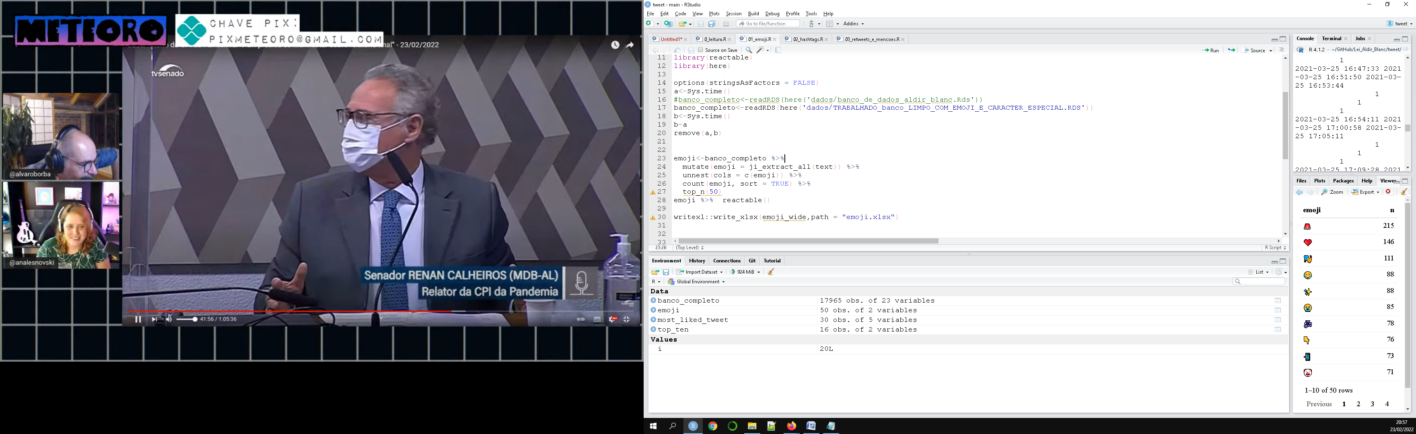

**Fonte: Tweet: processamento dos autores**

**4.2 Análise das hashtags**

Na tabela 2, a seguir, são indicadas as dez hashtags[[6]](#footnote-6) mais utilizadas nos 17.965 tweets sobre a LAB. Em primeiro lugar, podemos perceber que estão diretamente relacionadas à LAB. Isso indica a qualidade da amostra, isto é, a amostra de 17.965 tweets representa bem os tweets sobre a LAB. Em outras palavras, a amostra tem um bom ajuste à população-alvo que estamos estudando. Em segundo lugar, podemos facilmente perceber o engajamento dos artistas para ampliar o prazo, que se expressa em hashtags como: #DerrubaVetoLeiAldirBlanc, #LabProrrogaPraValer e #MaisTempoParaCultura.

|  |  |
| --- | --- |
| **Tabela 2 – Hashtags mais utilizadas** | |
| **Hashtag** | **Quantidade** |
| **#LeiAldirBlanc** | **1.518** |
| **#leialdirblanc** | **661** |
| **#DerrubaVetoLeiAldirBlanc** | **364** |
| **#cultura** | **228** |
| **#aldirblanc** | **189** |
| **#LabProrrogaPraValer** | **179** |
| **#AldirBlanc** | **160** |
| **#Cultura** | **158** |
| **#MaisTempoParaCultura** | **154** |
| **#SOScultura** | **94** |

**4.3 Quem mais tweetou (fez tweets) sobre a Lei Aldir Blanc**

Na tabela 3 são indicadas as contas do tweets que fizeram 100 ou mais postagens sobre a LAB. Podemos perceber contas institucionais (@SecultBA) e contas pessoais (eltonvtavares). Também podemos perceber que a @SecultBA teve uma campanha ativa sobre a LAB no tweeter tendo um número de postagens 6 vezes maior do que o segundo colocado.

|  |  |
| --- | --- |
| **Tabela 3 – Contas com mais postagens** | |
| **Contas** | **Quantidade** |
| @SecultBA | 779 |
| @eltonvtavares | 128 |
| @josuelisboa1999 | 122 |
| @omenestrel | 107 |
| @culturaeetc | 100 |

**4.4 Qual foi o tweet favorito sobre a Lei Aldir Blanc?**

Na tabela 4, a seguir, são indicados os dez tweets com as maiores contagens de favoritos que tratam da LAB. Podemos perceber que dos dez *tweets* com as maiores contagens de favoritos sobre a LAB, oito estão relacionados ao governo Bolsonaro. Este resultado sugere que, ainda que o Olavo de Carvalho já tenha falecido, sua ideia de guerra cultural entre os bolsonaristas e não-bolsonaristas ainda está muito viva.

Precisamos destacar aqui que o tweet de *carlazambelli38* sobre a LAB foi o favorito mais de 17 mil vezes, sendo aquele com a maior quantidade. Neste tweet, a Carla Zambelli indica que lutará contra uma LAB permanente. Reação parecida pode ser vista no tweet do Secretário Especial da Cultura Mário Frias, atingindo a contagem de 5 mil favoritos, em que compara uma política de apoio permanente à cultura ao caixa eletrônico para saque de artistas. Registramos também que não foi possível desenvolver um método para avaliar se o tweet era produzido por um robô ou por um humano para cada um dos 5 mil favoritos da postagem do secretário. Nessa Tabela 4, aparece a postagem que Frias fez em suas redes sociais questionando o uso de recursos da LAB, para o projeto cultural Ações para Reexistir, cuja live de estreia “Roda Bixa” e a realização de "Criança Viada Show", um podcast com uma série de cinco entrevistas com artistas LGBTQI+ do teatro, da dança e das artes visuais, considerou indevidos. Evidencia-se, com isso, o uso da máquina pública nas redes sociais para censurar essa manifestação cultural. Frias postou a arte da live e fez o seguinte comentário:

"É lamentável que os recursos, repassados devido à imposição da Lei Aldir Blanc, sejam usados para fins políticos/ideológicos, e não para seu real motivo, o financiamento da cultura". O secretário afirmou que a lei não o permite "controlar os editais lançados pelos estados e municípios", mas que, na sua opinião, "há um claro desvio de objeto, e a aplicação do recurso com conteúdo que não tem a ver com as manifestações culturais". "Roda bixa, roda hétero ou roda alienígena não tem relação com os aspectos e manifestações da nossa cultura. Verificarei mais a fundo essa questão, para ver como será juridicamente possível garantir que os recursos da cultura não sejam aplicados para outros fins", concluiu Frias ( Agência O Globo, 15/05/2021, 13:15. Disponível no site: <https://queer.ig.com.br/2021-05-15/mario-frias-ataca-uso-de-lei-aldir-blanc-em-projeto-lgbt---lamentavel-.html>).

O comentário de Frias é contraditório na medida em que critica exatamente aquilo que acaba por cometer, que é o uso político e ideológico para exercer o controle e a censura de determinadas manifestações culturais, a exemplo desse ataque ao projeto. Diante da polêmica, o projeto, idealizado pelo ator, diretor e produtor cultural catarinense Daniel Olivetto, que seria lançado com a live "Roda Bixa", na qual os convidados do podcast o entrevistariam, acabou sendo suspenso. Ele afirma que toda a temática estava bem explicitada no projeto e nos textos de divulgação e que se trata de uma censura.

Me considero censurado. Durante todo o dia, fomos atacados por pessoas que compartilharam a arte da live sem sequer querer saber do que se trata. Optamos por não fazer a live neste sábado, mesmo sabendo que teríamos garantias jurídicas para isso — conta Olivetto. — Fizemos um projeto de R$ 10 mil na Aldir Blanc para remunerar uma equipe de 12 pessoas, muito mais por acreditarmos nesse espaço de resistência do que para ter qualquer resultado financeiro. (..) Estamos tristes, mas não vão conseguir nos calar. O projeto começou justamente pela sensação de não nos sentirmos pertencentes a uma sociedade que nos condena, inclusive através do voto. Sabemos que a estratégia da propagação de *fake news* cria este alarde, mas queremos dialogar com as pessoas, depois que este barulho passar (O Globo, 15/05/2021).

Segundo Olivetto, que integra há mais de 20 anos a Cia Experimentus Teatrais, em Itajaí, essa ação interdisciplinar foi iniciada em 2019, com imersões artísticas e rodas de conversas justamente para debater o lugar do corpo gay num período de ataques às minorias. Um ataque que na verdade vimos se repetir por parte das instâncias governamentais com esse ato de censura. E que mais uma vez evidencia que a ideologia de gênero foi a adição nova ao receituário da guerra cultural bolsonarista, em íntima associação com a direita e a extrema direita norte-americana (ROCHA, 2021, p. 110). Um dos vértices da guerra cultural bolsonarista, - cujo sentido está na eliminação sumária do outro, sempre visto como inimigo, - é o sistema de crenças Olavo de Carvalho e sua “receita” de manipulação coletiva por meio, sobretudo, da “estimulação contraditória” – receituário favorecido exponencialmente pela tecnologia de comunicação digital (2021, p. 110).

**Tabela 4 – Os dez tweets com as maiores contagens de favoritos sobre a Lei Aldir Blanc**

|  |  |
| --- | --- |
| CarlaZambelli38_1.png | mfriasoficial_2.png |
| MarceloFreixo_3.png | mfriasoficial_4.png |
| andreporci_5.png | mfriasoficial_6.png |
| andreporci_8.png | samiabomfim_9.png |
| mfriasoficial_10.png | BolsonaroSP_11.png |

**4.5 Qual foi o tweet com mais retweet sobre a Lei Aldir Blanc?**

Na tabela 5, a seguir, são indicados os dez tweets com as maiores quantidades de retweets sobre a LAB. Resultados semelhantes obtidos com a análise anterior. Nessa tabela, Carla Zambelli e Mário Frias aparecem com a maior quantidade de retweets. Isso indica uma possível ideia de guerra cultural. Nessas mensagens postadas no Twiter, a deputada federal Carla Zambelli, o Secretário Especial da Cultura Mário Frias e o capitão da PM da Bahia, que é o Secretário de Fomento e Incentivo à Cultura, André Porciúncula, além de fazerem uma campanha contrária à perenidade da Lei Aldir Blanc (PL 1518/2021) e à Lei Paulo Gustavo (PL 73/2021) , defenderam o veto do presidente da República Jair Bolsonaro à prorrogação de prazo para o uso residual da LAB pelos estados e municípios. Em contraposição, o deputado federal Marcelo Freixo comemorou, no dia 01/06/2021, a derrubada dos vetos de Bolsonaro à LAB, na Câmara dos Deputados. No dia 27/04/2021, Carla Zambelli menciona que “três deputados do PCdoB com o apoio de certos artistas querem tornar PERMANENTES os gastos da Lei Aldir Blanc (...) Lutaremos CONTRA”. E André Porciúncula, no dia 16/12/2021, considera: “Vergonhoso a urgência do PL Paulo Gustavo, manobra petista para burlar o rito normal, passar sem obstrução. Igualmente vergonhoso foi a urgência do PL que visa eternizar a Aldir Blanc também passar em votação simbólica e sem obstrução”. Porciúncula tem se projetado nas redes sociais como o responsável por acabar com o que chama de “mamata” de artistas de esquerda com recursos da Lei Rouanet e uma “caça” aos comunistas “infiltrados” nas artes. Ao mesmo tempo, defende que a arte cristã ganhe espaço no fomento oficial. Assim como Porciúncula, Mário Frias adota essa tática de guerrilha do bolsonarismo digital e é também seguidor do escritor Olavo de Carvalho, orientado por uma permanente “guerra cultural” contra a esquerda.

E Carla Zambelli é uma das fundadoras do movimento Nas Ruas, focado no combate à corrupção e ganhou notoriedade por trabalhar para o impeachment da presidenta Dilma Rousseff. Tornou-se conhecida também por espalhar notícias falsas sobre a covid-19 e deturpar fatos sobre a vacina. Identificamos, nessas postagens, o uso excessivo das redes sociais.

|  |  |  |  |
| --- | --- | --- | --- |
| **Tabela 5 – os dez tweets com as maiores quantidades de retweets sobre a Lei Aldir Blanc.** | | | |
| **Data de criação** | **Autor** | **Texto** | **Quantidade de retweet** |
| 27/04/2021 | CarlaZambelli38 | Atenção: três deputados do PCdoB, com apoio de certos artistas, querem tornar PERMANENTES os gastos da Lei Aldir Blanc (que foi necessária por conta da pandemia, mas nada justifica torná-la permanente quando já temos a Rouanet), ao custo de R$ 3 BILHÕES ao ano.  Lutaremos CONTRA. | 3349 |
| 14/05/2021 | mfriasoficial | É lamentável que os recursos, repassados devido a imposição da Lei Aldir Blanc, sejam usados para fins políticos/ideológicos, e não para seu real motivo, o financiamento da cultura. <https://t.co/PpGjif0t00> | 2401 |
| 13/05/2021 | mfriasoficial | Hoje, o Presidente Jair Bolsonaro vetou parte da Lei Aldir Blanc, que visa permitir o uso do saldo residual NÃO EMPENHADO por ESTADOS e MUNICÍPIOS. Apoio integralmente o veto presidencial, pois está alinhado com meu entendimento sobre o tema. | 2309 |
| 17/12/2021 | andreporci | Senhores, tão ruim quanto o PL Paulo Gustavo é o PL Aldir Blanc 2. Ambos tiveram a urgência aprovada hoje. Ambos causam o mesmo dano as regras de controle e respeito com o dinheiro público que criamos. Ambos visam criar uma fonte de dinheiro sem controle. | 1628 |
| 19/12/2021 | andreporci | Recomendo que assistam na íntegra o vídeo do @kimpaim. Ele mostra como está sendo construída a metalinguagem da mídia que permite a ação metajurídica. Ele explica, também, as manobras realizadas para tentar aprovar os abjetos projetos da Paulo Gustavo e Aldir Blanc 02. <https://t.co/aprRyfwfnx> | 1111 |
| 28/04/2021 | mfriasoficial | A Lei Aldir Blanc foi um socorro emergencial para o setor cultural, não pode ser distorcida e virar uma forma de transformar o Governo Federal num caixa eletrônico de saque compulsório. <https://t.co/625ABHGBW7> | 990 |
| 16/12/2021 | andreporci | Vergonhoso a urgência do PL Paulo Gustavo, manobra petista para burlar o rito normal, passar sem obstrução. Igualmente vergonhoso foi a urgência do PL que visa eternizar a Aldir Blanc também passar em votação simbólica e sem obstrução. | 802 |
| 19/06/2021 | BolsonaroSP | No O Brasil Precisa Saber deste sábado teremos @andreporci, Sec. de Incentivo e Fomento à Cultura Na pauta, iniciativas culturais, orçamento público da cultura, Lei Rouanet, Lei Aldir Blanc, perseguição da imprensa e muito mais. Amanhã 18h. Inscreva-se: https://t.co/IrMTWUevYG <https://t.co/iRXl2vFiiq> | 791 |
| 01/06/2021 | MarceloFreixo | Derrubamos agora na Câmara os vetos de Bolsonaro à Lei Aldir Blanc e garantimos socorro aos trabalhadores da cultura. | 753 |

Tanto a análise da quantidade de favoritos (tabela 4) quanto a análise dos retweets (tabela 5), corroboram com os achados de Cid et. al. (2021), em que reconheceram figuras políticas centrais para a interação de Mário Frias, como os deputados federais Eduardo Bolsonaro e Carla Zambelli. Também encontramos resultados semelhantes a esses autores (2021) no que tange ao protagonismo de André Porciúncula, nomeado para comandar a Secretaria Nacional de Fomento e Incentivo à Cultura. Cid et. al. (2021) afirmam que “encontramos alto volume de textos de Porciúncula compartilhados pelo Twitter de Frias”. Acreditamos que esse é o motivo de Porciúncula participar dessas listas.

**4.6** Q**uem foi marcado em tweet com a Lei Aldir Blanc?**

Na tabela 6 são indicados os tweets com as maiores quantidades de marcações relacionadas com a LAB.

|  |  |
| --- | --- |
| **Tabela 6 – Quantidade de vezes que uma conta foi marcada** | |
| **Nome marcado** | **Quantidade** |
| @mfriasoficial | 300 |
| @YouTube | 256 |
| @fatimabezerra | 207 |
| @andreporci | 194 |
| @CrispinianoNeto | 170 |
| @blogdrocha | 128 |
| @jairbolsonaro | 117 |
| @herdersonfile | 100 |
| @BolsonaroSP | 85 |
| @jandirafeghali | 70 |
| @prefgravatai | 62 |
| @smcelgravatai | 62 |
| @camaradeputados | 43 |
| @CulturaGovBr | 43 |
| @AlicePortugal | 42 |
| @dasilvabenedita | 40 |

No gráfico 1 podemos ver a série temporal histórica de tweets relacionados com a LAB. No eixo “X”, temos as semanas do período de estudo. Já no eixo “Y”, temos a frequência de tweets relacionados com a LAB. No início da coleta de dados, percebemos uma grande quantidade de postagens. Porém, depois a frequência semanal ficou estabilizada em um valor em torno de 250 tweets por semana.

**Gráfico 1 – Série temporal de tweets por semana**

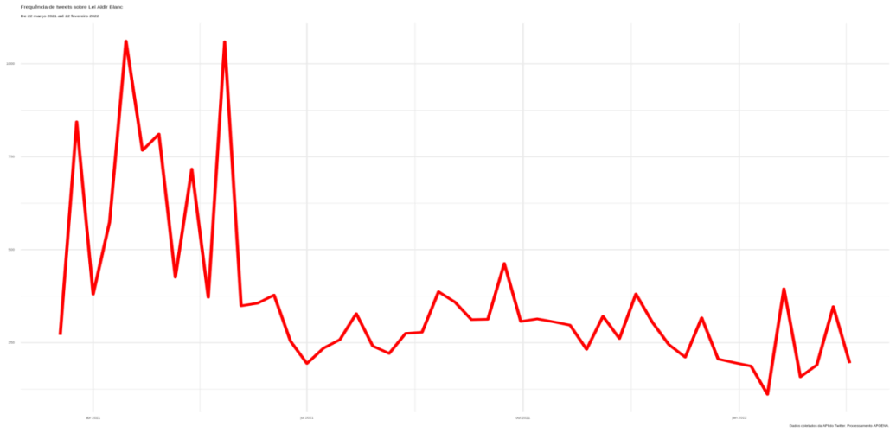

**4.7 Nuvem de palavras**

No que tange à frequência dos termos utilizados, construímos uma nuvem de palavras e contamos o número de vezes que cada palavra foi escrita no tweet. Podemos observar que estão diretamente associadas à aprovação da LAB.

**Gráficos 2 e 3 – Quantidade de vezes que cada palavra foi utilizada**

|  |  |
| --- | --- |
| **Nuvem** | **Frequência** |
| nuvem_1.png | top.png |

**4.8 Quais são as palavras utilizadas pela direita que não são utilizadas pela esquerda? Quais são as palavras que a esquerda usa?**

Conforme descrito na fase quatro do método, verificamos as palavras que foram utilizadas pela direita, mas que não foram utilizadas pelo centro e pela esquerda. Do mesmo modo, fizemos a análise acerca dos termos usados nos tweets de esquerda, mas que não estão nos tweets de centro/direita.

Aqui vemos a polarização esquerda/direita tão destacada pela mídia. Enquanto os tweets classificados como de direita usam as palavras “vetos”, “bolsonarosp”, “olavo” e “carvalho”, os tweets de esquerda e de centro não fazem essas referências. Já as palavras mais utilizadas pela esquerda, que não foram adotadas pela direita e pelo centro, são: “deputada”, “deputadas”, “relatora” e “autoria”. Esse resultado indica que os tweets classificados como de esquerda enfatizam a origem, o processo de criação e implementação da LAB, no Legislativo, como também, as deputadas federais Benedita da Silva, do PT, e Jandira Feghali, do PCdoB. E sugere uma guerra cultural polarizada durante o processo de discussão da LAB.

**Gráfico 4 - Palavras utilizadas pela direita**

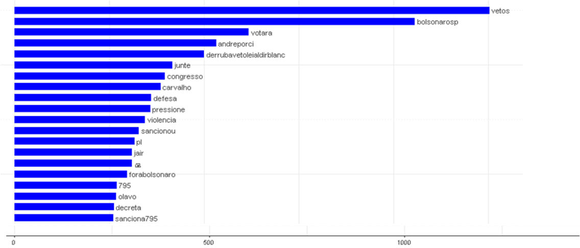

**Gráfico 5 - Palavras utilizadas pela esquerda**

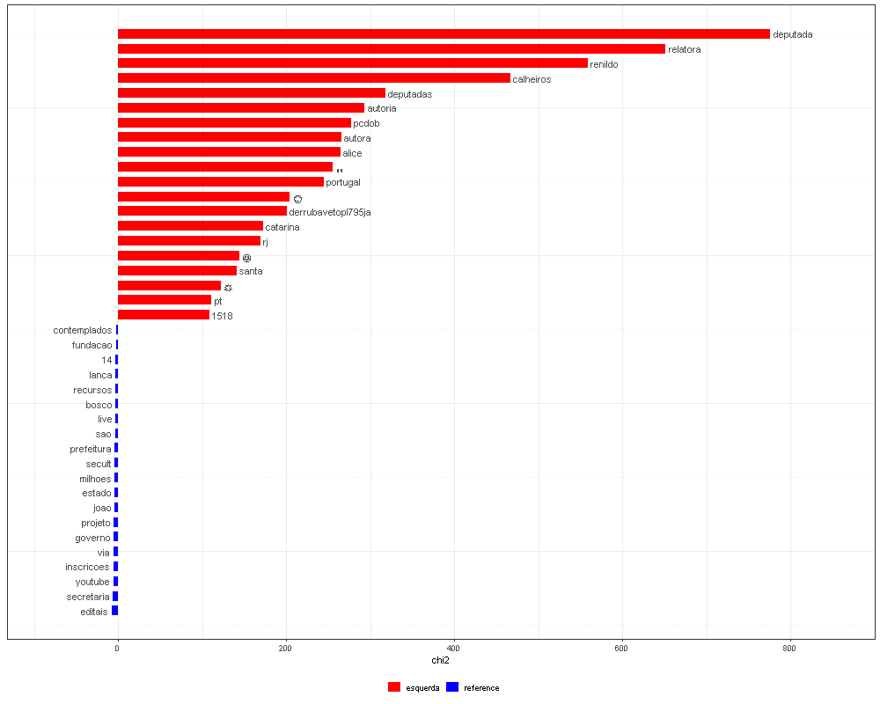

**CONCLUSÃO**

Esse artigo buscou analisar os conteúdos das postagens compartilhadas em 44.123 tweets, no período de 22/03/2021 a 22/02/2022 em torno da LAB. Após o tratamento e a limpeza dos dados, esse quantitativo caiu para 17.965 tweets únicos sobre a LAB. Três elementos se destacam na análise desses tweets. Em primeiro lugar, identificamos o engajamento de artistas e demais trabalhadores do setor cultural que se juntaram numa intensa mobilização para aprovar, sancionar e executar a LAB durante a pandemia. Isso pode ser constatado na nossa análise de *hashtags* como #DerrubaVetoLeiAldirBlanc, #LabProrrogaPraValer e #MaisTempoParaCultura. Também podemos ver que os tweets sobre a LAB aumentavam, isto é, tinham picos de publicação acerca do tema durante a votação no Congresso, mas mesmo sem a aprovação no legislativo, havia cerca de 250 postagens semanais sobre a Lei.É possível avaliar, pelas postagens feitas no Twiter, seja de parlamentares, seja dos dirigentes que fazem a defesa do governo Bolsonaro, um comportamento que se concentra na chamada guerra cultural, sobretudo as digitais, concentrando seus ataques e teorias conspiratórias à esquerda, em detrimento do debate em torno das políticas públicas. A direita concentra a sua fala sobre veto e Olavo de Carvalho, enquanto a esquerda fala da origem de criação, em seus processos de autoria, relatoria e aprovação da LAB. Mesmo não sendo os criadores, autores e sequer relatores da LAB, Frias e Zambelli, conforme vimos, reúnem a maior quantidade de tweets postados nas redes sociais, revelando as consequências negativas do mal uso da máquina pública nas plataformas digitais. Um uso em causa própria e não voltado para o setor cultural, nesse caso, para incitar a guerra cultural, por meio da censura, a exemplo do ocorrido com o projeto Roda Bixa, e atingir seguidores/eleitores. Apresenta-se como uma vertente conservadora radical concentrada no tradicionalismo e no anticomunismo. Com esse tipo de postura, o governo busca instrumentalizar todas as instituições de Estado a seu favor, eliminando de forma radical todo o pensamento contrário.

Conforme identificamos nas postagens, referências e análises, os bolsonaristas, moldados por uma visão revanchista e revisionista da história brasileira, adotam essa narrativa para justificar a criação e eliminação de inimigos em série. É possível observar o papel estratégico da comunicação e da cultura, tendo a linguagem, a palavra, como elemento de interseção, nesse caso, nas disputas de narrativas, com o uso da plataforma do Twiter como instrumento de busca da hegemonia de uma determinada ideologia e de controle da opinião pública nacional. Com uma boa dosagem de desinformação, censura, como também, da máquina pública para promover a guerra cultural, de cunho ideológico, usada para desqualificar o inimigo, nesse caso, a esquerda.

**REFERÊNCIAS:**

CID, Gabriel; DOMINGUES, João; PAULA, Leandro de. “Gestor-auditor”: a retórica da peritagem na política de cultura do governo Bolsonaro. Dossiê Políticas Culturais Projetos, Atores e Circuitos. **Estudos Ibero-Americanos**, Porto Alegre, v. 48, n. 1, p. 1-17, jan.-dez. 2022.

DUTT-ROSS, Steven; CRUZ, Breno de Paula Andrade. Análise Quantitativa de Textos: Apresentação e Operacionalização da Técnica via Twitter. **Administração: Ensino e Pesquisa**, v. 22, n. 1, 2021.

GRIMMER, Justin; BRANDON M. Stewart. Text as Data: The Promise and Pitfalls of Automatic Content Analysis Methods for Political Texts. **Political Analysis**. 2013. <https://doi.org/10.1093/pan/mps028>.

IZUMI, Mauricio Yoshida; MOREIRA, D. C. O Texto Como Dado: Desafios E Oportunidades Para as Ciências Sociais. **Revista Brasileira De Informação Bibliográfica Em Ciências Sociais -** *Bib* 2 (86), p. 138–74, 2018.

RAVACHE, Guilherme. **Esquerda e direita finalmente concordam em algo no Brasil: Twitter é um problema.** (Notícias da TV – Coluna de Mídia, 19/06/2021. Disponível em: <https://noticiasdatv.uol.com.br/noticia/mercado/esquerda-e-direita-nao-concordam-em-nada-no-brasil-com-uma-excecao-twitter-e-um-problema-59614?cpid=txt>. Acesso em: 15/03/2022).

ROCHA, João Cezar de Castro. **Guerra cultural e retórica do ódio: crônicas de um Brasil pós-político**; Pósfacio de Cláudio Ribeiro. Goiânia: Editora e Livraria Caminhos, 2021.

SILGE, Julia; ROBINSON, David. **Text Mining with R: A Tidy Approach**. Edição: 1. Beijing; Boston: O’Reilly Media, 2017.

**Anexo 1 – Outras análises**

|  |  |
| --- | --- |
| Lemma | Stem |
| nuvem_1_lemma.png | nuvem_1_stem.png |

**Associação entre palavras (Coocorrência de Termos)**

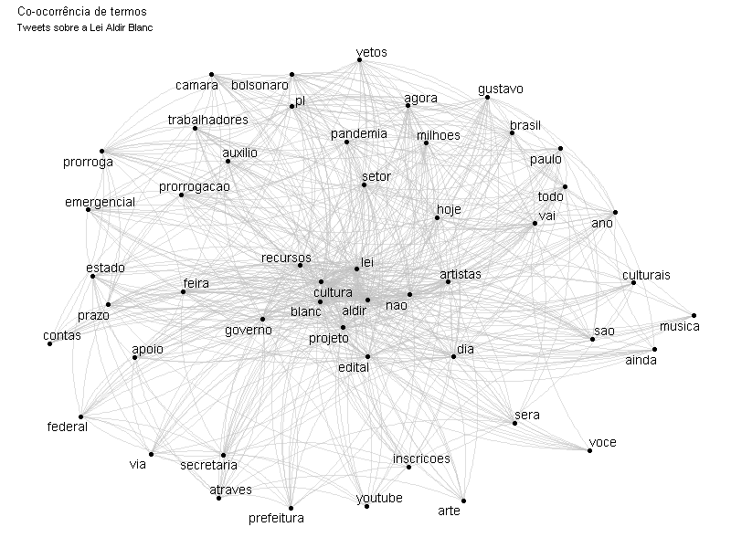

1. A pesquisa que resulta nesse artigo integra o projeto “APOENA – Rede de Diagnóstico e Avaliação de Políticas e Ações Culturais”, com foco no Rio de Janeiro, coordenado pelo Laboratório de Ações Culturais da Universidade Federal Fluminense – LABAC-UFF. [↑](#footnote-ref-1)
2. Doutora e mestre em Políticas Públicas e Formação Humana (PPFH/UERJ). Professora, gestora cultural, atriz, jornalista. E-mail: anapardo@id.uff.br [↑](#footnote-ref-2)
3. Professor de Métodos Quantitativos da UNIRIO. Doutor em Engenharia de Produção (UFF), mestre em Administração Pública (EBAPE/FGV) e graduado em Estatística (ENCE/IBGE). Cientista de Dados com ênfase em programação em R e Python. E-mail: duttross@gmail.com [↑](#footnote-ref-3)
4. Tweet é o nome utilizado para designar as publicações feitas na rede social do Twitter. A ideia do tweet na rede social é uma comparação com a sequência de pequenas publicações que os usuários do Twitter fazem, já que só é possível apenas a postagem de textos com até 140 caracteres. Disponível no site: <https://www.significados.com.br/tweet/> [↑](#footnote-ref-4)
5. Emoji é um pictograma ou ideograma, ou seja, uma imagem que transmite a ideia de uma palavra ou frase completa. O termo é de origem japonesa, composto pela junção dos elementos e (imagem) e moji (letra). Fonte: <https://www.significados.com.br/emoji/> [↑](#footnote-ref-5)
6. Hashtag é uma expressão bastante comum entre os usuários das redes sociais, na internet. Consiste de**uma palavra-chave antecedida pelo símbolo #. Fonte:** <https://www.significados.com.br/hashtag/> [↑](#footnote-ref-6)